<http://jingyan.baidu.com/article/6079ad0e98758328fe86db69.html>

tomcat7依赖redis配置集群实现session共享

tomcat实现集群有很多种方式，接下来给大家介绍的是如何使用redis实现session共享。   特别说明本篇只适用于tomcat7及一下版本。后续会推出tomcat7及以上版本解决方案。

**redis安装配置**

1. 1

redis安装起来也特别简单，此篇略过。

**tomcat安装配置**

1. 1

tomcat安装起来也特别简单，此篇略过。

**获取tomcat-redis-session-manager并打包**

* 我们需要依赖一个由美国的James Coleman同学编写的tomcat-redis-session-manager项目，该项目是用gradle构建的。所以你需要用到gradle。
* 安装gradle

gradle官网地址：http://gradle.org/

gradle下载页面：http://gradle.org/gradle-download/

gradle2.9完整包下载地址：https://services.gradle.org/distributions/gradle-2.9-all.zip

下载完成后，解压并配置环境变量：

GRADLE_HOME=/xxx/xxx/xxxx/gradle-2.9

Path=原Path地址;%GRADLE_HOME%\bin

输入命令测试gradle：gradle -v 显示版本即可

* 用gradle编译tomcat-session-manager

首先你需要在github上将该项目clone下来：git clone https://github.com/jcoleman/tomcat-redis-session-manager.git

然后在该目录输入命令: gradle build 如果你想查看gradle构建中遇到的详细错误信息栈则添加参数--stacktrace：gradle build --stacktrace

结果报出错误: No such property: sonatypeUsername for class: org.gradle.api.publication.maven.internal.deployer.DefaultGroovyMavenDeployer

那么请在signing节点中添加required = false以及删掉或注释掉build.gradle文件中的sonatype的repository代码即可

再次运行gradle build --stacktrace 构建成功，然后打包的jar会放到build/libs目录下

此时只需要将tomcat-redis-session-manager-2.0.0.jar以及另外两个依赖包：jedis- 2.5.2.jar，commons-pool2-2.2.jar一并拷入tomcat的lib目录下即可（依赖包可以在gradle的用户目录下找到）

[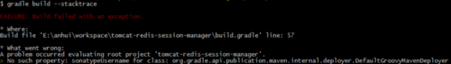](http://jingyan.baidu.com/album/6079ad0e98758328fe86db69.html?picindex=1)

[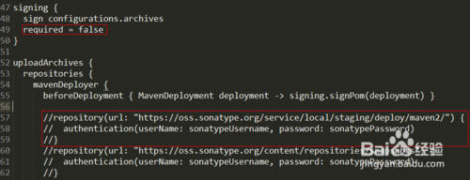](http://jingyan.baidu.com/album/6079ad0e98758328fe86db69.html?picindex=2)

[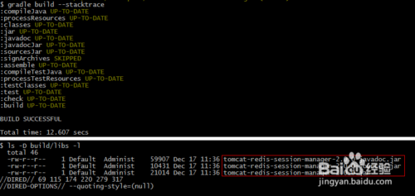](http://jingyan.baidu.com/album/6079ad0e98758328fe86db69.html?picindex=3)

END

**配置tomcat对redis的依赖**

1. 1

James在文档中是这么说的：

[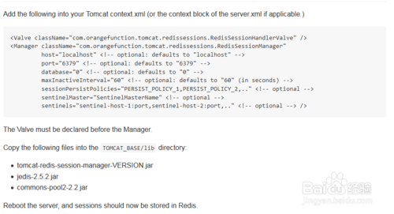](http://jingyan.baidu.com/album/6079ad0e98758328fe86db69.html?picindex=4)

1. 2

所以我们只需要在所有的tomcat/conf/context.xml中加入配置即可

[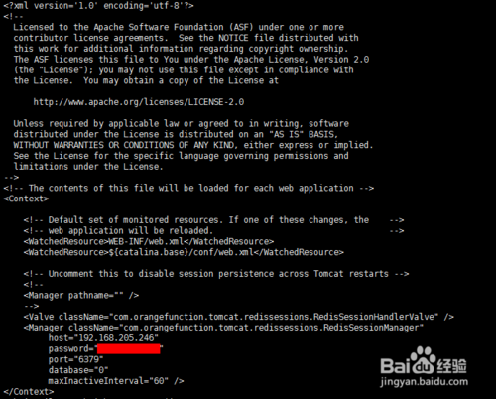](http://jingyan.baidu.com/album/6079ad0e98758328fe86db69.html?picindex=5)

1. 3

然后配置就搞定了

**使用nginx做分发**

1. 1

由于没有物理环境来做集群，所以我在一台机器上启动了多个tomcat绑定不同的端口来模拟多台服务器。

[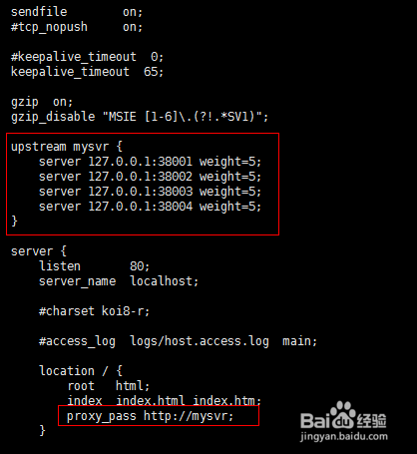](http://jingyan.baidu.com/album/6079ad0e98758328fe86db69.html?picindex=6)

END

**搞定**

1. 1

然后James说：Reboot the server, and sessions should now be stored in Redis.

重启服务，然后session就能自动保存到redis缓存中。

1. 2

然后可能通过gradle编译其实挺麻烦的，所以呢我传了一份jar包和配置文件到百度网盘，如果闲麻烦就直接下载吧：

http://pan.baidu.com/s/1qWXgNTy